ФЕДЕРАЛЬНАЯ СЛУЖБА СУДЕБНЫХ ПРИСТАВОВ

|  |  |  |
| --- | --- | --- |
| **656056,**  **г. Барнаул,**  **ул. Пушкина, 17**  **тел. доверия**  **63-96-92**  **Колл-центр**  **29-59-38** |  | **Главное управление Федеральной службы судебных приставов по Алтайскому краю** |

*21 марта 2023 года Пресс-релиз г. Барнаул*

**Минивэн нарушителя правил дорожного движения конфискован**

**в доход государства**

  Судебные приставы отделения судебных приставов Каменского и Крутихинского районов Главного управления ФССП России по Алтайскому краю конфисковали автомобиль. Его владелец совершил уголовное преступление предусмотренное ст. 264.1 УК РФ, сев за руль в состоянии опьянения, будучи лишенным водительских прав.

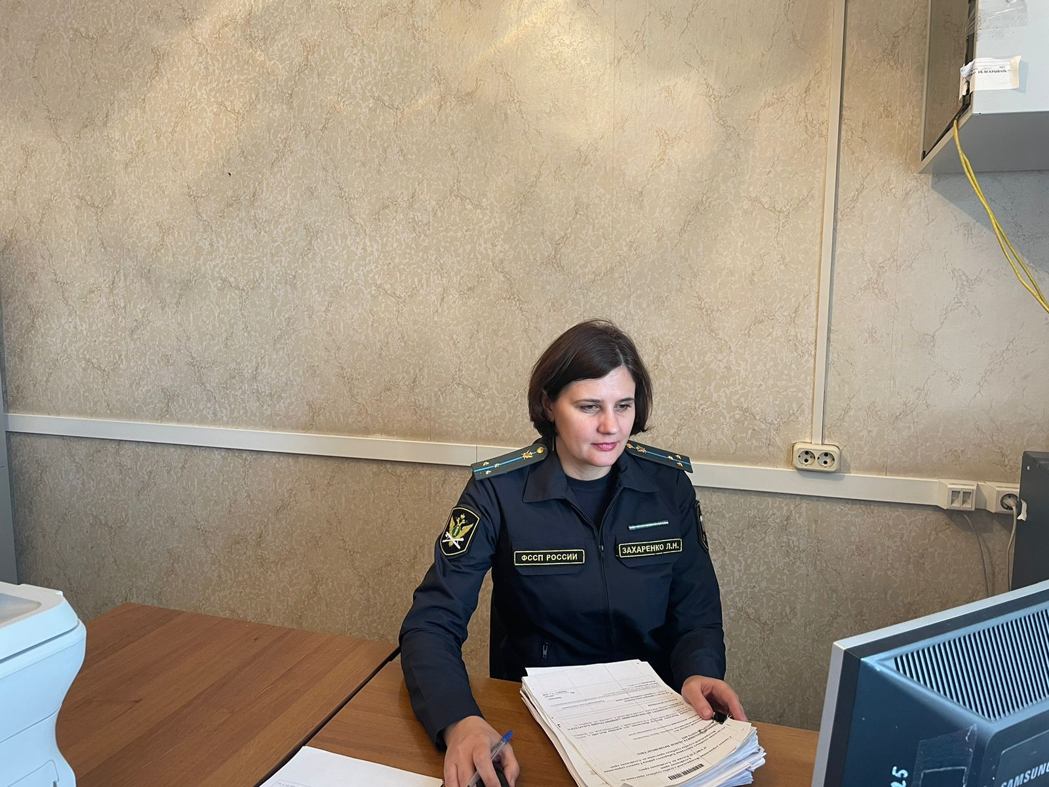

В отделение поступил исполнительный документ о конфискации в доход государства автомобиля Toyota Wish, принадлежащего гражданину, осужденному за повторное нарушение правил дорожного движения.

В ходе судебного разбирательства по уголовному делу было установлено, что мужчина неоднократно останавливался сотрудниками ГИБДД, управляя транспортным средством в состоянии алкогольного опьянения. Согласно решения суда, правонарушитель признан виновным в совершении преступления, предусмотренного ст. 264.1 УК РФ, с назначением наказания в виде конфискации транспортного средства, как орудия преступления в доход государства.

Кроме того, правонарушителю грозит наказание в виде 250 часов обязательных работ с лишением права заниматься деятельностью, связанной с управлением транспортными средствами, на срок 2 года.

**Пресс-служба ГУФССП России по Алтайскому краю**